Percepcja wzrokowa

Percepcja wzrokowa – to umiejętność spostrzegania barwy, kształtu, skupiania wzroku, wyodrębnianie elementów z tła. Jest zdolnością do rozpoznawania i rozróżniania bodźców wzrokowych oraz do ich interpretowania w odniesieniu do nabytych wcześniej doświadczeń. Zdolność postrzegania wzrokowego bierze udział prawie we wszystkich działaniach człowieka, dlatego też niezwykle istotne jest jej stymulowanie i wszystkich dzieci. Właściwy rozwój percepcji wzrokowej ma zasadnicze znaczenie w nauce czytania, pisania, rozwiązywania zadań arytmetycznych.

Oto niektóre sposoby pozwalające rozwijać percepcję wzrokową:
- składanie pociętych obrazków, figur, pocztówek (od prostych dwuczęściowych
do skomplikowanych puzzli) według wzoru i z pamięci;
- dopasowywanie części obrazków do całości;
- wskazywanie różnic między dwoma obrazkami (w wersji trudniejszej – obrazki znajdują się w odbiciu lustrzanym);
- wyszukiwanie szczegółów na obrazku, np. określonych figur geometrycznych;
- uzupełnianie rysunku brakującymi elementami;
- dobieranie par takich samych obrazków (popularne gry „Memo”);
- odwzorowywanie kompozycji przy użyciu klocków, patyczków, wałeczków wykonanych z plasteliny według wzoru i z pamięci;
- różnicowanie przecinających się figur, tzn, wyodrębnianie figur z tła – np. kół spośród wielu nakładających się na siebie;
- wyszukiwanie elementów przedmiotu ukrytego pośród dużej ilości obrazków;
- obliczanie figur ułożonych na różnej płaszczyźnie i nakładających się na siebie;
- segregowanie obrazków według podanego kryterium, np. wielkość, kształt, temat, kolor, część mowy itp.;
- zapamiętywanie przedmiotów, kształtów, wyrazów prezentowanych w określonej kolejności i odtwarzanie ich;
- układanie historyjek obrazkowych i opisywanie ich zgodnie z kolejnością wydarzeń (ilość elementów dostosowana do możliwości dziecka, np. 4, 6, 8 itp.);
- wyszukiwanie wyrazów ze wskazaną literą, sylabą;
- domina obrazkowe, literowe, sylabowe, wyrazowe;
- rysowanie z pamięci eksponowanych wzorów;
- układanie figur, kształtów, szeregów według wzoru i z pamięci;
- różnicowanie położenia figur/elementów w przestrzeni – wskazywanie, co jest blisko,
a co daleko.

Przykładowe propozycje, które mogą stać się inspiracją do tworzenia własnych ćwiczeń:

ĆWICZENIE 1
Uzupełnij miejsca po prawej stronie cyfr, wstawiając taki sam znak jak we wzorze.
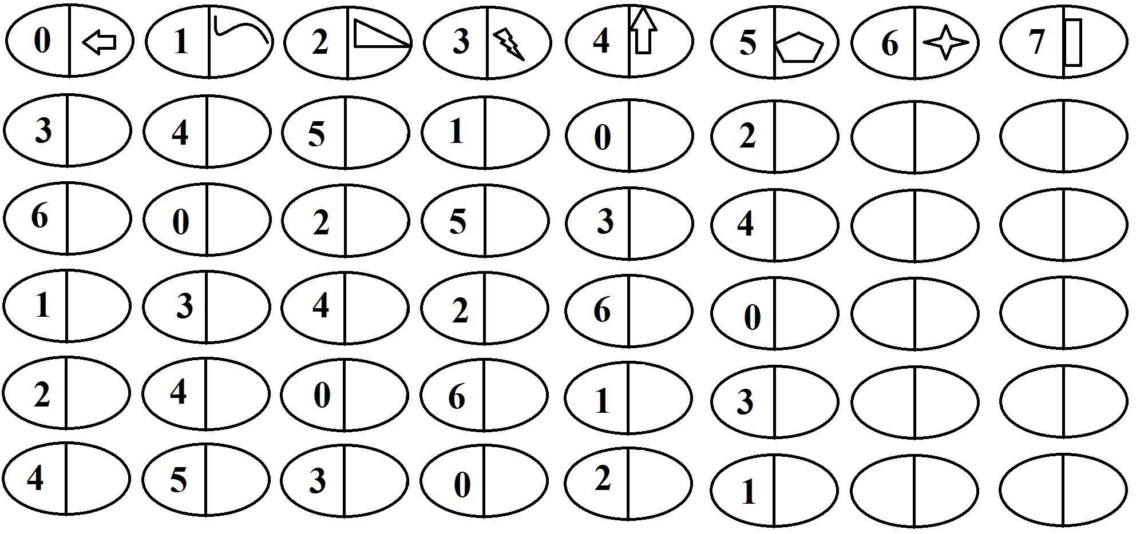

ĆWICZENIE 2
Odszukaj lustrzane odbicia – w pionie i poziomie – figury po lewej stronie.

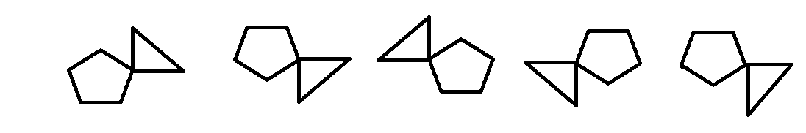
Ćwiczenie 3
Wskaz taki sam wzór, jak po lewej stronie w ramce.
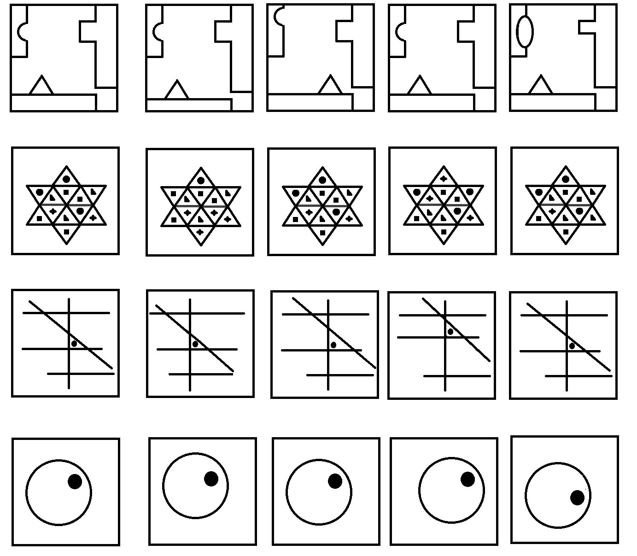

ĆWICZENIE 4
Dorysuj lustrzane odbicie rysunku.
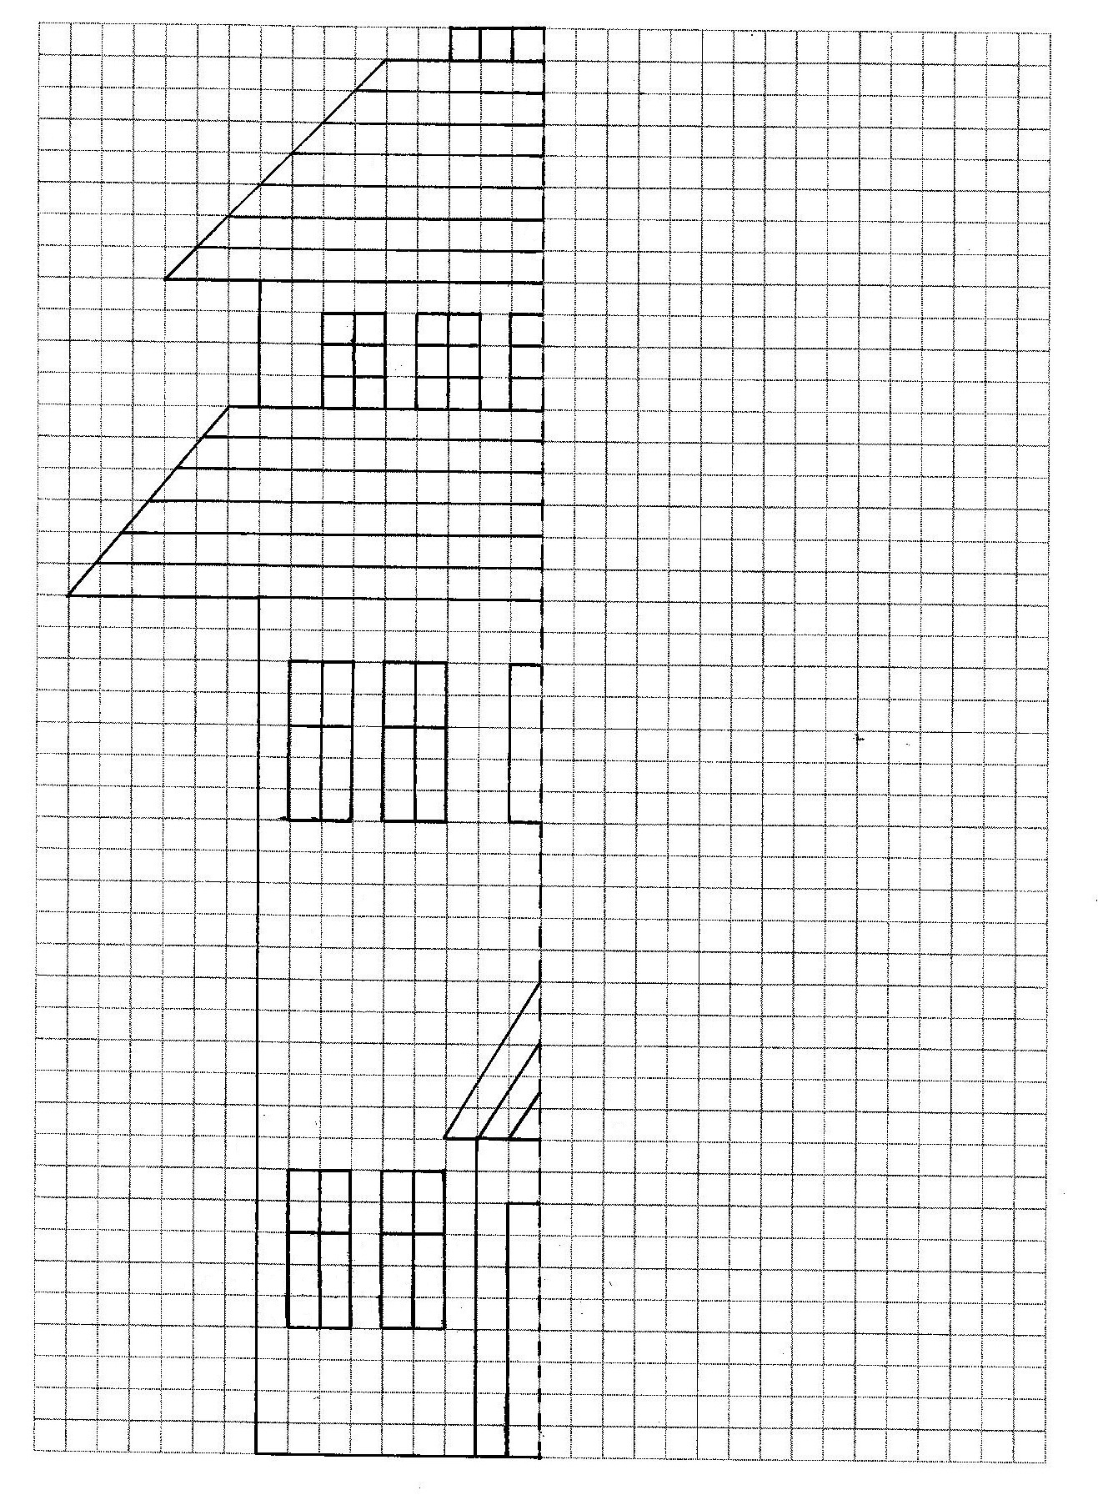
ĆWICZENIE 5
Uzupełnij rysunki po prawej stronie tak, aby były zgodne z rysunkiem po lewej stronie.

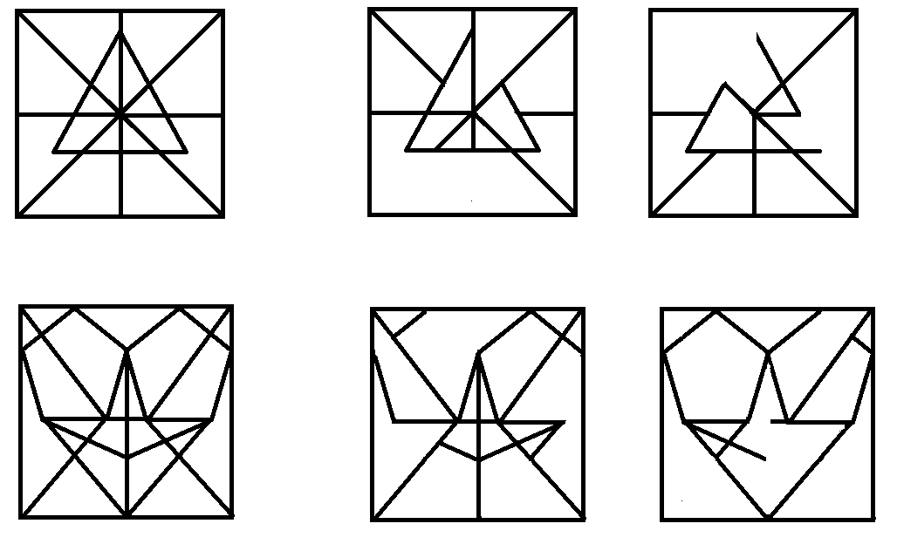

ĆWICZENIE 6
Odszukaj i połącz po trzy identyczne figury.
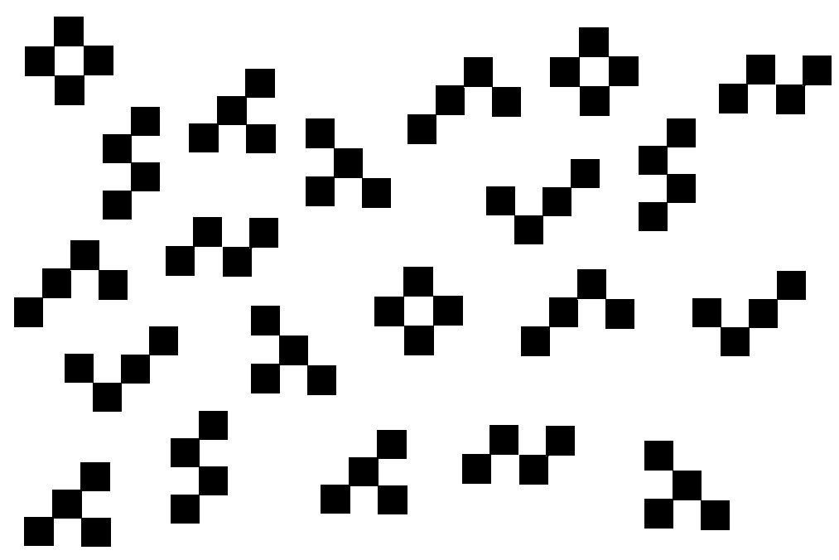
ĆWICZENIE 7
Na dole kartki narysuj taki sam wzór.

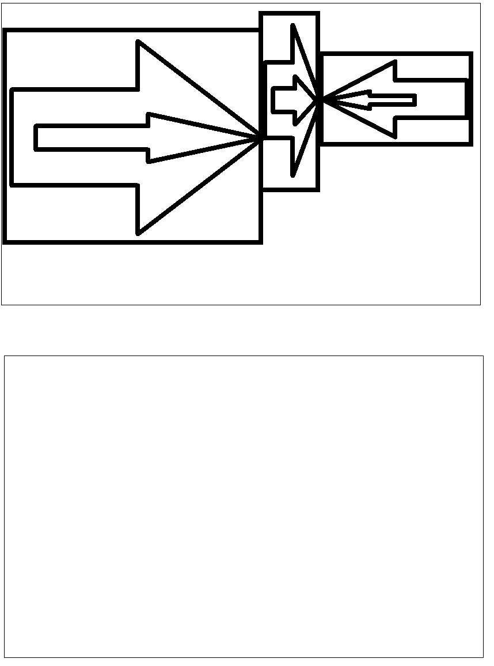

Motoryka duża

Motoryka to nic innego, jak sprawność ruchowa każdego człowieka i zdolność
do wykonywania wszelkiej aktywności, u której podłoża leży właśnie ruch. Mówiąc
o motoryce dużej, mamy na myśli zręczność ruchową całego ciała.

Oto niektóre sposoby pozwalające rozwijać motorykę dużą:
- sprawne chodzenie i bieganie po drodze równej i z przeszkodami (tory przeszkód);
- podskoki obunóż i na jednej nodze, pojedyncze i w seriach;
- czołganie się, chodzenie na czworakach (zabawy naśladowcze), przechodzenie przez obręcz; zabawy – zagadki pantomimiczne naśladujące codzienne czynności
lub zawody (np. jazda rowerem, samochodem, mycie się, „zgadnij, jaki to zawód”
np. kierowca, malarz, fryzjer, informatyk itp.);
- ćwiczenia równoważne – chodzenie po desce, ławeczce, narysowanej ścieżce;
- ćwiczenie płynności ruchów: naśladowanie lotu ptaków, przechodzenie pomiędzy gałęziami drzew (ruchy rozgarniające rąk), „drzewa na wietrze” (poruszanie rękami uniesionymi nad głową); zabawy „w dyrygenta”, „motyle”;
- podrzucanie, łapanie, odbijanie piłki, rzuty do celu, zabawy grupowe z piłką,
np. „piłka parzy”, piłka nożna, slalom;
- chodzenie na palcach, piętach, zewnętrznych i wewnętrznych krawędziach stopy;
- rzucanie do celu przed siebie, za siebie (ręką lewą i prawą);
- rzucanie i łapanie piłki (z klaskaniem);
- skoki z piłką trzymaną między kolanami;
- „waga” – podawanie piłki nad głową (ręce proste w łokciach);
- podawanie piłki górą do partnera i odbieranie dołem lub podawanie prawą stroną,
a odbieranie lewą;
- skoki obunóż i na jednej nodze, przeskakiwanie przez przeszkody (obunóż), skoki
na skakance;
- przepychanie przedmiotów;
- ciągnięcie liny;
- chodzenie wzdłuż liny (stopa za stopą);
- krążenie ramion (wyprostowanych – oddzielnie, razem, naprzemiennie) przed sobą
i z boku;
- chodzenie tyłem;
- bieg do celu z wykonywaniem różnych czynności;
- bieganie w miejscu z jednoczesnym podnoszeniem wysoko kolan, uderzaniem
się o pośladki, ruchami rąk itp.;
- ruchy naprzemienne – dotykanie prawym łokciem lewego kolana i odwrotnie.

pamięć

Pamięć to nic innego, jak zdolność rejestrowania i ponownego przywoływania wrażeń zmysłowych i informacji. Pamięć słuchowa to zdolność do utrwalania i przypominania informacji „usłyszanych”, natomiast pamięć wzrokowa – informacji „widzianych”. Szczególnie ważną rolę odgrywa w procesie edukacji, gdyż to właśnie problemy z pamięcią są częstą przyczyną trudności w nauce.

Oto niektóre sposoby pozwalające rozwijać pamięć wzrokową:
- Pokazujemy dziecku rysunek lalki i prosimy aby przez 30sekund wnikliwie mu
się przyglądało i koncentrowało na nim swoją uwagę. Następnie zabieramy rysunek
i prosimy o odpowiedzenie na pytanie „co zapamiętałeś/aś z obrazka?”, na przykład:
- Ile było piłek na obrazku?
- W jakie wzory były te piłki?
- Jakiego koloru była sukienka lalki?
- Co trzymała lalka w ręku? itp.
- „Tele gra” – gra składa się z 15 par bohaterów bajek. Rozkładamy szablony rysunkami do dołu, następnie mieszamy je i układamy w rzędzie. Dziecko po kolei odwraca po dwa kartoniki, w momencie kiedy odkryje dwóch różnych bohaterów odkłada je na swoje miejsce. W przypadku, gdy odnajdzie dwa takie same szablony zostawia je odkryte. Zadanie polega na zapamiętywaniu położenia poszczególnych kartoników.
- Do tego zadania potrzebne będzie kilka pudełek, różniących się między sobą,
oraz piłeczka. Ustawiamy pudełka w rzędzie i wrzucamy do jednego z nich piłkę, następnie zmieniamy pozycję każdego pudełka. Zadaniem dziecka jest odgadnięcie, w którym pudełku znajduje się poszukiwany przedmiot.
- Przedstawiamy dziecku dwa prawie identyczne rysunki i prosimy, aby odnalazł
i dorysował szczegóły, którymi różnią się prezentowane rysunki.
- „Puzzle” – pokazujemy dziecku rysunek i prosimy, aby dłużej mu się przyjrzało. Następnie bierzemy nożyczki i rozcinamy go na kilka nierównych części, mieszamy je i prosimy dziecko, aby ułożyło obrazek zgodnie z tym co zapamiętało.

Oto niektóre sposoby pozwalające rozwijać pamięć słuchową:
- Powtarzamy dziecku 10 razy pewną sekwencję słów (na przykład: KOMIN, KACZKA, KANAPA, KRZESŁO, KROWA, KOT, KACZKA, KOGUT, KURA),
a następnie prosimy, aby powtórzyło wyrazy w tej samej kolejności.
- Opowiadamy dziecku historyjkę i prosimy o uważne przysłuchiwanie się. Przykład: „Dzieci ulepiły bałwana z trzech kul śnieżnych, zrobiły mu nos z marchewki, oczy
z dwóch, a guziczki z pięciu węgielków. Był piękny słoneczny dzień. Dzieci śmiały się, bawiły koło bałwana, rzucały się śnieżkami. Aż nagle mama zawołała
ich na obiad. Po powrocie z domu Antek stwierdził, że bałwan zniknął – ktoś musiał złośliwie go zepsuć. Dzieci bardzo się zmartwiły, jednak Antek szybko zaproponował ulepienie kolejnego bałwana”. Po wysłuchaniu całego opowiadania prosimy dzieci o odpowiedzenie na kilka pytań:
- Z ilu kul zrobimy był bałwan?
- Ile miał guzików?
- Z czego dzieci zrobiły nos bałwanka?
- Kto pierwszy zauważył, że bałwan zniknął?
- Dlaczego mama zawołała dzieci do domu? itp.
- Wystukujemy dziecku pewien rytm, a następnie prosimy, aby powtórzyło.
- Do tego zadania potrzebny jest gwizdek, bębenek i trójkąt (można wziąć inne instrumenty). Wydajemy dźwięki i prosimy, aby dziecko odgadło, czym wydawane były poszczególne dźwięki i w jakiej kolejności.
- „Zwierzęta” – odtwarzamy dziecku nagrane na taśmie odgłosy zwierząt
(na przykład: koń, kogut, kaczka, pies, krowa, kot, kukułka itp.) i prosimy je,
aby odgadło, jakie zwierzęta wydawały prezentowane odgłosy.

Grafomotoryka

Zadaniem ćwiczeń grafomotorycznych jest pomoc dziecku w osiągnięciu gotowości do nauki pisania poprzez stymulację wielozmysłową. Służą one także korygowaniu nieprawidłowej techniki rysowania.

Usprawnianie grafomotoryczne zaczynamy od najprostszych ćwiczeń:
- rysowanie patykiem na piasku;
- mazanie po papierze zmoczonym w farbie palcem;
- odciskanie zamalowanej farbą dłoni, stopy;
- obrysowywanie dłoni i stóp;
- rysowanie wg szablonu;
- rysowanie według poleceń: w górę, w dół, na środku, itp.;
- rysowanie znaków graficznych po zakropkowanych wzorach;
- dopełnianie rysunku figur geometrycznych – dorysowywanie brakującej części,
np.: niepełnego kwadratu;
- rysowanie szlaczków i kształtów literopodobnych na gładkiej kartce, a następnie
w liniaturze zeszytu;
- wypełnianie obrazków, szablonów przez łączenie punktów, zamalowywanie oznaczonych pól, zakreskowywanie, wyklejanie, itp.;
- rysowanie szlaczków rozpoczętych od lewej strony;
- kreślenie linii pionowych (z góry w dół) i poziomych (z lewej do prawej);
- ćwiczenia w rysowaniu okręgów i spirali w obu kierunkach;
- zamalowywanie obrazków;
- kalkowanie;
- łączenie kropek;
- rysowanie po śladzie;
- kończenie szlaczków;
- odwzorowywanie rysunków zgodnie ze wzorem;
- utrwalenie poprawnego odtwarzania liter pod względem graficznym;
- lepienie liter z plasteliny, modelowanie z drutu, wycinanie z papieru;
- wodzenie palcem po liniach wyciętych z papieru ściernego;
- rysowanie liter na tackach z piaskiem;
- układanie wyciętej litery w różnych pozycjach;
- wyszukiwanie w tekście liter;
- segregowanie obrazków z daną literą;
- łączenie litery z wyrazem;
- kojarzenie kształtu litery z nazwą obrazka;
- pisanie litery z komentarzem (piszę b jak buty).

KOORDYNACJA WZROKOWO – RUCHOWA

Koordynacja wzrokowo-ruchowa jest zdolnością do zharmonizowania ruchów gałek ocznych z ruchami całego ciała lub jego części. Nie jest ona jednak umiejętnością wrodzoną. Można ją rozwijać i doskonalić przez określone ćwiczenia. Najbardziej wskazane
są ćwiczenia naturalnie stymulujące rozwój dziecka. Czynniki stymulujące rozwój dziecka
to nic innego jak wszelkiego rodzaju działania dorosłych mające na celu zachęcenie dziecka do podejmowania różnych wyzwań, do tworzenia, odkrywania, eksperymentowania.

Oto niektóre sposoby pozwalające rozwijać koordynację wzrokowo-ruchową:
- zabawy z piłką, balonem, woreczkiem... – podrzucanie, łapanie, toczenie;
- rzuty do celu (piłeczek, kulek papierowych itp.);
- ubieranie się, rozbieranie, układanie ubrań, przenoszenie ich;
- naśladowanie ruchów innych osób, ich mimiki, czynności precyzyjnych (zabawa
w „lustro”);
- ćwiczenia równoważne, zabawy bieżne, skoczne, z woreczkami, piłkami, obręczami;
- rozpoznawanie przedmiotów przy pomocy zmysłu dotyku;
- dopasowywanie elementów o tych samych kształtach;
- kreślenie linii, łuków, kół, szlaczków – w powietrzu, na papierze, tablicy, w piasku, na dywanie, po gęstej warstwie kleju (kredką, ołówkiem, kredą, palcem, pędzlem, pisakami, piórkiem, kłębkiem waty, patyczkiem, dłonią);
- zamalowywanie dużych powierzchni – pędzlem, dłonią, gąbką;
- malowanie form kolistych – ćwiczenie precyzji ruchu (zawsze zaczynając od góry,
w lewą stronę – tj. pisanie litery "o");
- kreślenie linii pionowych, ukośnych, poziomych (zawsze z góry na dół
i z zachowaniem kierunku od lewej do prawej);
- jednoczesne malowanie obydwoma rękami na dużych powierzchniach
– np. kartonach przypiętych do tablicy (odwzorowywanie kształtów, linii, figur)
- obrysowywanie szablonów, wycinanie ich, kopiowanie, zamalowywanie;
- kopiowanie przez kalkę;
- malowanie wewnątrz konturu różnej wielkości;
- rysowanie po śladzie, łączenie kropek;
- kolorowanie obrazków o różnym poziomie trudności;
- zagadki rysunkowe;
- labirynty, „plątaninki”;
- lepienie z masy solnej, plasteliny, modeliny, gliny, zagniatanie ciasta, formowanie
na blaszce;
- wydzieranki (różnej wielkości – od konkretnych kształtów, do małych skrawków
lub pasków papieru), wycinanki, naklejanki, collage;
- zabawy konstrukcyjne;
- majsterkowanie;
- układanie kompozycji wg wzoru, nakładanie na wzór, mozaiki, loteryjki;
- nawlekanie koralików, tworzenie kompozycji przestrzennych z różnego rodzaju materiałów: koralików, klocków, tasiemek, patyczków, wełny itp.;
- gry zręcznościowe;
- wskazywanie figur demonstrowanych przez drugą osobę;
- odtwarzanie wzorów z pamięci (z różnego rodzaju materiałów – klocków, patyczków, ilustracji, stempli);
- układanie rozciętych ilustracji (pocztówek, zdjęć, liter, cyfr) wg wzoru i z pamięci;
- własne kompozycje z różnego rodzaju materiałów (przyrodniczych, papierowych, drewnianych).

ORIENTACJA PRZESTRZENNA

Orientacja przestrzenna to umiejętność określania lewej i prawej strony własnego ciała oraz w przestrzeni. To także zdolność określania stosunków między przedmiotami
oraz orientowania się w schemacie ciała osoby znajdującej się naprzeciwko. Jest ona ściśle związana z percepcją wzrokową, dlatego też dzieci z zaburzeniami w tym zakresie często: mylą litery p-g, d-b, u-n; przestawiają kolejność liter, sylab, cyfr; pomijają linijki lub całe fragmenty czytanego tekstu, niewłaściwie rozplanowują zapis na stronach zeszytu.

Oto niektóre sposoby pozwalające rozwijać orientację przestrzenną:
- dotykanie lewej i prawej strony ciała dziecka z użyciem określeń: lewa, prawa strona
- odtwarzanie dwu i trójwymiarowych układów przestrzennych na podstawie modeli:
z zapałek, klocków, kostek, koralików wg podanego modelu;
- odtwarzanie z pamięci stosunków przestrzennych, które zachodziły pomiędzy określonymi przedmiotami w czasie ich eksponowania;
- rysowanie linii pionowych, poziomych po prawej stronie lub lewej narysowanego przedmiotu;
- rysowanie pod dyktando: rysunek zaczynamy od kolorowej kropki i prowadzimy ołówek np. 3 kratki wyżej, 1 kratkę w lewo itd.
- rysowanie z zachowaniem kierunku od lewej do prawej;
- układanie np. kolorowych kółek zgodnie z poleceniami: po lewej stronie linii, po prawej, w dolnej, górnej części nad, pod linią;
- układanie przedmiotów po prawej lub lewej stronie ciała;
- układanie różnych przedmiotów np. zabawek, w różnych miejscach w stosunku np. do stołu: po lewej stronie stołu, po prawej, nad, pod, przed, pomiędzy;
- wskazywanie, które przedmioty znajdują się po prawej, a które po lewej stronie.

